Imię i nazwisko ……………………………………………………………… Klasa ……… Grupa A

**Sofokles, *Król Edyp***

Sprawdzian ze znajomości treści lektury

**Zadanie 1. (3 punkty)**

Uzupełnij poniższe drzewo genealogiczne, wpisując odpowiednie imiona.

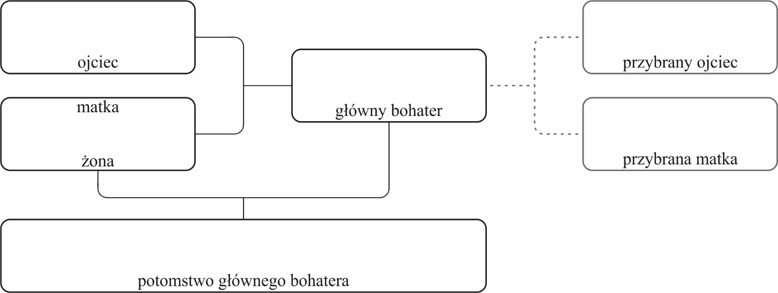

**Zadanie 2. (3 punkty)**

Zdecyduj, które informacje są prawdziwe, a które – fałszywe. Zaznacz właściwe rubryki tabeli.

|  |  |  |
| --- | --- | --- |
| **Zdanie** | **Prawda** | **Fałsz** |
| *Króla Edypa* Sofoklesa należy zaliczyć do rodzaju literackiego nazywanego dramatem. |  |  |
| Edyp pochodził z Koryntu, ale został wychowany w Tebach. |  |  |
| Utwór Sofoklesa kończy się śmiercią żony Edypa oraz wszystkich jego dzieci. |  |  |
| W *Królu Edypie* obowiązuje zasada trzech jedności – miejsca, czasu oraz akcji. |  |  |
| Akcja dramatu kończy się, kiedy Edyp wyrusza na wygnanie wraz ze swoim synem. |  |  |
| Kreon to młodszy brat Edypa, wychowany przez prawowitych rodziców. |  |  |

**Zadanie 3. (1 punkt)**

Napisz, w jaki sposób Edyp został okaleczony przed porzuceniem w górach.

…………………………………………………………………………………………………………

**Zadanie 4. (3 punkty)**

Wyjaśnij:

a) dlaczego Edyp jako młody człowiek udał się do wyroczni delfickiej,

b) czego się tam dowiedział,

c) jak zareagował na uzyskane informacje.

a) ………………………………………………………………………………………………………

…………………………………………………………………………………………………………

b) ………………………………………………………………………………………………………

…………………………………………………………………………………………………………

c) ………………………………………………………………………………………………………

**Zadanie 5. (4 punkty)**

Zapoznaj się z fragmentem *Króla Edypa*, następnie odpowiedz na pytania.

|  |
| --- |
| Królem jesteś – lecz w jednym równiśmy:  Opowiem słowem równym twojemu; tu i ja mam władzę.  Nie tobie służę, jeno Delfickiemu Panu,  przeto mi Kreonowej nie trzeba opieki.  Wyrzucasz mi ślepotę, a ja ci powiadam:  ty, choć spoglądasz w słońce, jednak nędzy swojej  nie widzisz, ani widzisz, gdzie mieszkasz, z kim żyjesz.  Zali wiesz, kto cię rodzi? I tego, żeś wrogiem  swych najbliższych, nie widzisz – tam i tu, na ziemi.  Ciężkostopa, dwusieczna wypędzi cię z kraju  klątwa ojca i matki – **i pójdziesz w noc czarną**.  Jakież wybrzeża morskie, jakież Kitarionu  skały na twe rozpacze **nie odebrzmią** echem,  gdy poznasz, w jakich godów weselnych  złowrogą przystań wiatry pomyślne łódź twoją zaniosły!  tłum. Stefan Srebrny |
|  |

a) Podaj imię bohatera, który wypowiada te słowa, oraz określ, kim jest.

……………………………………………………………………………

b) Wyjaśnij, czego dotyczą zarzuty osoby mówiącej wobec rozmówcy. Nie cytuj.

…………………………………………………………………………………………………………

…………………………………………………………………………………………………………

c) Znajdź w zacytowanym fragmencie słowa: **i pójdziesz w noc czarną**. Wyjaśnij, co znaczą.

…………………………………………………………………………………………………………

d) Znajdź w zacytowanym fragmencie słowa: **nie odebrzmią**. Zastąp je takim synonimem, aby zachować sens fragmentu.

……………………………………………

**Zadanie 6. (1 punkt)**

Napisz, kto opowiada o wydarzeniach, które miały miejsce zaraz po narodzinach Edypa.

…………………………………………

**Zadanie 7. (3 punkty)**

Rozpoznaj i napisz, kto wypowiada poniższe kwestie.

|  |  |
| --- | --- |
| a) O śmiertelnych pokolenia!  Życie wasze to cień cienia.  Bo któryż człowiek więcej tu szczęścia zażyje  Nad to, co w sennych rojeniach uwije,  Aby potem z biegiem zdarzeń  Po snu chwili runąć z marzeń.  ………………………………  b) Niech więc wypowiem, co Bóg mi obwieścił. –  Febus rozkazał stanowczo, abyśmy  Ziemi zakałę, co w kraju się gnieździ,  Wyżęli i nie znosili jej dłużej.  ……………………………… | c) A powiem jeszcze: człek, którego szukasz,  Z dawna pogróżki i wici o mordzie  Lajosa głosząc, jest tutaj na miejscu.  Obcym go mienią, ale się okaże,  Iż on zrodzony w Tebach; nie ucieszy  Tym się odkryciem; z widzącego ciemny,  Z bogacza żebrak – na obczyznę pójdzie,  Kosturem drogi szukając po ziemi.  I wyjdzie na jaw, że z dziećmi obcował  Własnymi, jak brat i ojciec, że matki  Synem i mężem był, wreszcie rodzica  Współsiewcą w łóżku i razem mordercą.  ……………………………… |

tłum. wszystkich fragmentów: Kazimierz Morawski

**Zadanie 8. (2 punkty)**

#### Zapoznaj się z poniższą definicją jednego ze znaczeń pojęcia *katharsis.* Udowodnij, że celem końcowej pieśni Chóru było wywołanie *katharsis* u odbiorcy.

|  |
| --- |
| **Katharsis** – za *Poetyką* Arystotelesa: funkcja dzieła sztuki, mająca na celu wzbudzenie u odbiorcy uczuć litości i trwogi. |

O ojczystych Teb mieszkańcy, patrzcie teraz na Edypa,

Który słynne zgłębił tajnie i był z ludzi najprzedniejszym,

Z wyżyn swoich na nikogo ze zawiścią nie spoglądał,

W jakiej nędzy go odmętach srogie losy pogrążyły.

A więc bacząc na ostatni bytu ludzi kres i dolę,

Śmiertelnika tu żadnego zwać szczęśliwym nie należy

Aż bez cierpień i bez klęski krańców życia nie przebieży.

tłum. Kazimierz Morawski

…………………………………………………………………………………………………………

…………………………………………………………………………………………………………

…………………………………………………………………………………………………………

**Zadanie 9. (4 punkty)**

Zapoznaj się z definicją pojęć *hybris* oraz *ironia tragiczna*. Wskaż po dwie konkretne sytuacje, w których te kategorie objawiają się w *Królu Edypie* Sofoklesa.

|  |
| --- |
| **Hybris, pycha** – w tragedii antycznej zuchwalstwo, zarozumiałość i zaślepienie, które nie pozwalają bohaterowi właściwie rozpoznać własnej sytuacji; to *hybris* sprowadza na bohatera karę. |

…………………………………………………………………………………………………………

…………………………………………………………………………………………………………

|  |
| --- |
| **Ironia tragiczna, ironia losu** – kategoria estetyczna określająca działania bohatera, którego czyny wbrew jego wiedzy i woli nieuchronnie prowadzą do katastrofy; ironia tragiczna wynika ze sprzeczności między świadomością bohatera a jego prawdziwą sytuacją, która jest znana widzowi. |

…………………………………………………………………………………………………………

…………………………………………………………………………………………………………

**Zadanie 10. (1 punkt)**

Wyjaśnij, jaką rolę odgrywają w dramacie Sofoklesa tzw. posłańcy.

…………………………………………………………………………………………………………